GUÍA DE EDUCACIÓN FÍSICA

Nombre: | Curso: 4°A | Fecha: semana N° 5
¿QUÉ APRENDEREMOS?
Objetivo (s):
OA 09: Practicar actividades físicas en forma segura, demostrando la adquisición de hábitos de higiene, posturales y de vida saludable, como utilizar protección solar, lavarse y cambiarse de ropa después de la clase, hidratarse con agua, comer una colación saludable después de la práctica de actividad física
Contenidos: Alimentación saludables
Objetivo de la semana: Identificaremos las cantidades de los alimentos que consumimos
Habilidad: Identificar

¿Qué necesito saber?
Para comenzar necesitas saber de qué se trata la habilidad de identificar y qué entendemos por alimentación saludable

Entonces:

Identificar es: reconocer tus conductas de alimentación a través de la observación

Entendemos por alimentación saludable: Una alimentación saludable consiste en ingerir una variedad de alimentos que te brinden los nutrientes que necesitas para mantenerte sana, sentirte bien y tener energía.

La alimentación saludable: consiste en ingerir una variedad de alimentos que te brinden los nutrientes que necesitas para mantenerte sano, sentirte bien y tener energía. Estos nutrientes incluyen las proteínas, los carbohidratos, las grasas, el agua, las vitaminas y los minerales.
La nutrición es importante para todos. Combinada con la actividad física y un peso saludable, la buena alimentación es una forma excelente de ayudar a tu cuerpo a mantenerse fuerte y saludable

Entonces, en esta guía realizaremos lo siguiente:

Instrucciones:
- Lee con atención y desarrolla paso a paso las preguntas
- Responde las preguntas de selección múltiple
- A quemar calorías

I.- Para estudiar los hábitos que debemos tener para una vida sana, investigaremos tratando de responder la pregunta, ¿cómo sabemos cuándo un alimento es saludable?

Conversen acerca de los alimentos que consumen todos los días. Piensen y elaboren respuestas a las siguientes preguntas:
- ¿Cuándo creen que un alimento es saludable? Expliquen.

- ¿Cuáles son los alimentos que comen diariamente? Elaboren un listado de ellos y luego, ordénenlos en un esquema como el que se muestra en la figura. Pueden dibujar o pegar recortes de alimentos.

- ¿Creen que es variada su alimentación? ¿Por qué?

- ¿Consideran su alimentación saludable? ¿Por qué?

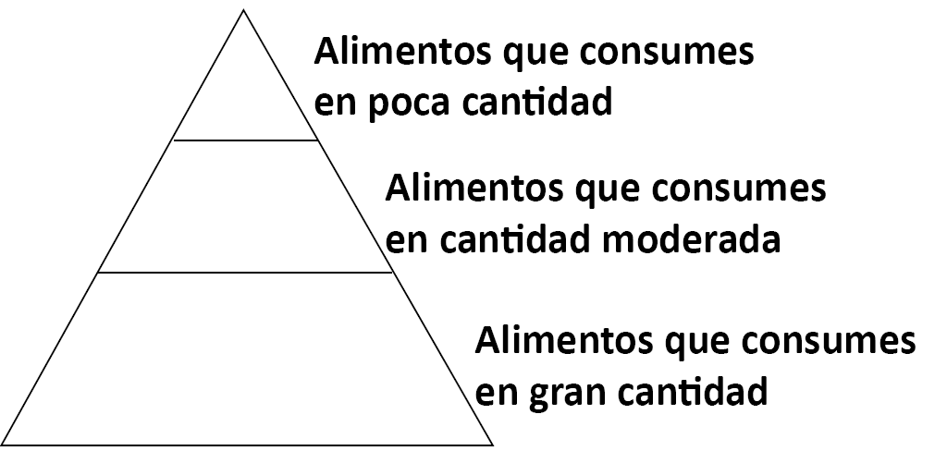

Formulen 2 preguntas sobre lo que les gustaría saber de los alimentos y propongan una forma de encontrar respuestas.

Pregunta | Posible respuesta
1.-
2.-

II.- Preguntas de selección múltiple. Te puedes ayudar con la guía N° 2

¿Para qué sirven los nutrientes de los alimentos?  a. Para respirar  b. Para crecer  c. Para mantener la temperatura corporal  d. Todas las anteriores | Los niños y niñas que se alimentan de manera equilibrada y con alimentos variados:  - Crecen y se desarrollan sanos y fuertes.  - Tienen suficiente energía para estudiar y jugar.  - Están mejor protegidos contra enfermedades.  - Todas las anteriores
¿Cuántos grupos de alimentos hay?  - 3  - 5  - 4  - 7 | Las frutas y verduras entregan:  - Energía  - Formar huesos y dientes  - Fortalecer el cuerpo contra las enfermedades  - Proteger nuestros órganos interno

III.A quemar calorías

¿Sabías tú que antes no existía el sobre peso u obesidad? Claro! Porque en la prehistoria el hombre debía cazar su carne, recolectar frutas y moverse de un lado para otro en busca de agua y alimentos. Luego cultivaron, y se volvieron “sedentarios”, o sea, ya no se movían de un lado a otro, sino que se quedaron en un lugar establecido. Pero igual había que proteger su hogar, por lo tanto, se mantenían en buen estado físico para la batalla y ganar guerras.

En la actualidad nada de eso tenemos que hacer, por lo tanto la cantidad de calorías que consumimos no va en relación con la actividad física que realizamos. Eso quiere decir que no nos alimentamos pensando en nutrir nuestro cuerpo, sino que comemos sin saber realmente las necesidades que tenemos, satisfaciendo el gusto por la comida y no por sus nutrientes.

A continuación te muestro una tabla que indica la cantidad de calorías que deberían consumir los niños por día, fíjate en la primera columna. ¡Así que comienza a mirar las etiquetas de los alimentos envasados y suma!

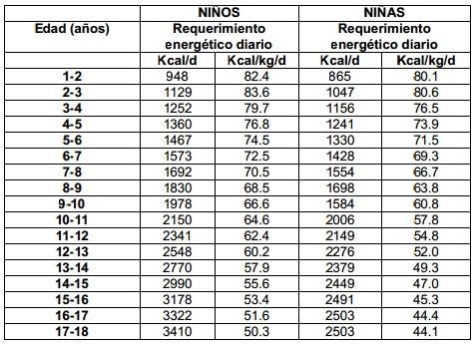

Para quemar las calorías que nos “sobran” puedes realizar los ejercicios de la guía N°3, pero le vamos a sumar 2 ejercicios y los ordenaremos para realizar un circuito de ejercicios

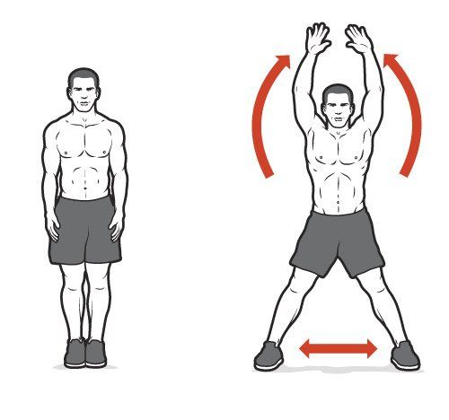 | 1.- Realiza 30 segundos de saltos tijeras
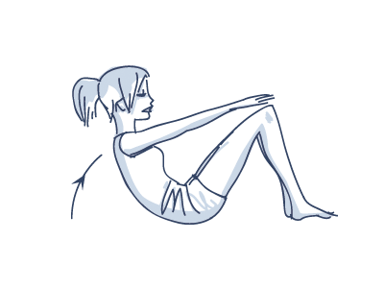 | 2.- Ejecuta 30 segundos de abdominales
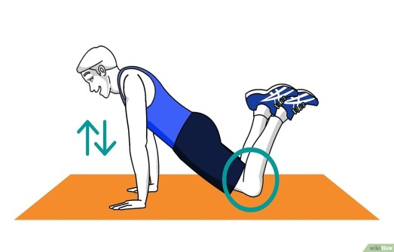 | 3.- Realiza 20 segundos de flexión extensión de brazos
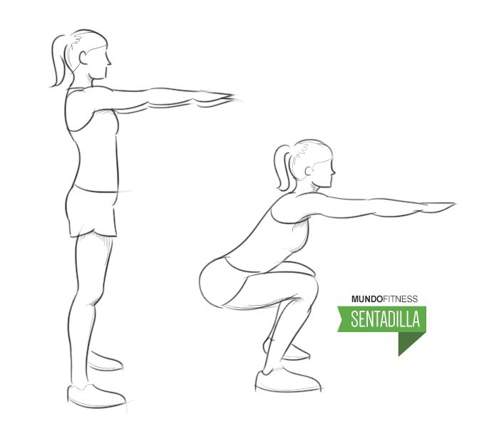 | 4.- Ejecuta 30 segundos de sentadillas
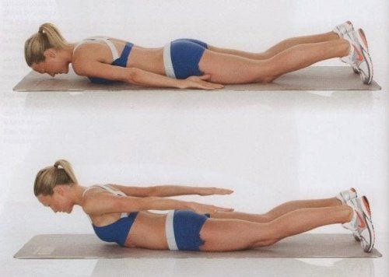 | 5.- Ejecuta 30 segundos de dorsales
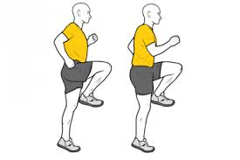 | 6.- Trabaja 30 segundos de skipping

Para reflexionar

¿De qué sirve fijarme en los alimentos que consumo?
_____________________________________________________________________________________________________________________________________________________________________________________________________________________________________________
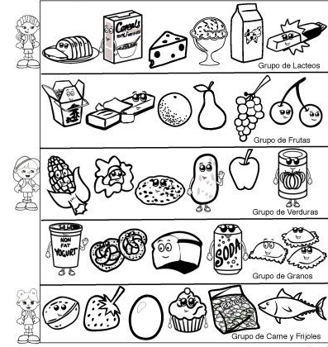

La siguiente actividad le debes tomar una foto y ser enviada al whatsapp del curso

1.- Haz un círculo en el dibujo que NO pertenece al grupo

2.- Colorea lo demás

______________________________________________________________________________

Aliméntate sano y muévete dentro de lo posible

Autoevaluación o Reflexión personal sobre la actividad:

1.- ¿Qué fue lo más difícil de este trabajo? ¿Por qué?
…………………………………………………………

